【巩固练习】
一.选择题
1. （2012•梅州）如图，在折纸活动中，小明制作了一张△ABC纸片，点D、E分别是边AB、AC上，将△ABC沿着DE折叠压平，A与A′重合，若∠A＝75°，则∠1＋∠2＝（ ）
A．150° B．210° C．105° D．75°
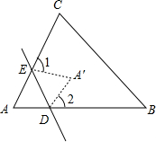
2. 如图, 在∠AOB的两边上截取AO ＝ BO, CO ＝ DO, 连结AD、BC交于点P. 则下列结论正确的是( )
① △AOD≌△BOC； ② △APC≌△BPD； ③ 点P在∠AOB的平分线上
A. 只有① B. 只有② C. 只有①② D. ①②③
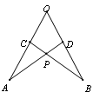
3. 如图, AB∥CD, AC∥BD, AD与BC交于O, AE⊥BC于E, DF⊥BC于F, 那么图中全等的三角形有( )
A. 5对 B. 6对 C. 7对 D. 8对
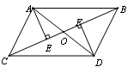
4．如图，AB⊥BC于B，BE⊥AC于E，∠1＝∠2，D为AC上一点，AD＝AB，则（ ）．
A．∠1＝∠EFD B． FD∥BC C．BF＝DF＝CD D．BE＝EC
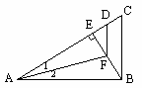
5. 如图，△ABC≌△FDE，∠C＝40°，∠F＝110°，则∠B等于（ ）
A.20° B.30° C.40° D.150°
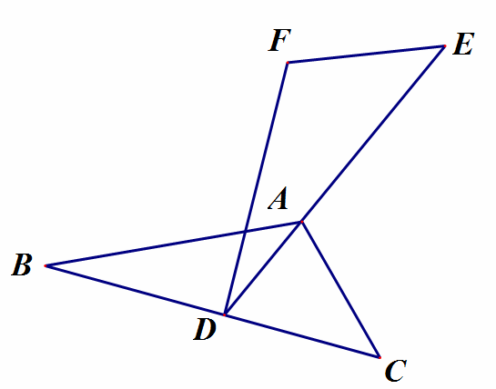
6. 根据下列条件能画出唯一确定的△ABC的是（ ）
A.AB＝3，BC＝4，AC＝8 B.AB＝4，BC＝3，∠A＝30°
C.∠A＝60°，∠B＝45°，AB＝4 D.∠C＝90°，AB＝AC＝6
7. 如图，已知AB＝AC，PB＝PC，且点A、P、D、E在同一条直线上.下面的结论：①EB＝EC；②AD⊥BC；③EA平分∠BEC；④∠PBC＝∠PCB.其中正确的有（ ）
A.1个 B. 2个 C.3个 D. 4个
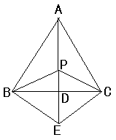
8. 如图，AE⊥AB且AE＝AB，BC⊥CD且BC＝CD，请按照图中所标注的数据，计算图中实线所围成的图形的面积S是（ ）
A．50 B．62 C．65 D．68
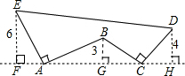

二.填空题
9. 在平面直角坐标系中，已知点A（1，2），B（5，5），C（5，2），存在点E，使△ACE和△ACB全等，写出所有满足条件的E点的坐标 ．
10. 如图，△ABC中，H是高AD、BE的交点，且BH＝AC，则∠ABC＝________.
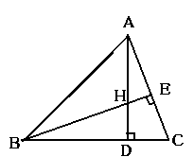
11. 在△ABC中，∠C＝90°，AC＝BC，AD平分∠BAC，DE⊥AB于E.若AB＝20cm，则△DBE的周长为_________.
12．如图所示，在△ABC中，AB＝AC，点O在△ABC内，且∠OBC＝∠OCA，∠BOC＝110°，求∠A的度数为________．
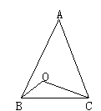
13. 如图，Rt△ABC中，∠B＝90°，若点O到三角形三边的距离相等，则∠AOC＝_________.
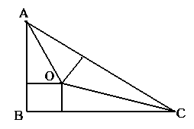
14. 如图，BA⊥AC，CD∥AB，BC＝DE，且BC⊥DE.若AB＝2，CD＝6，则AE＝_______.
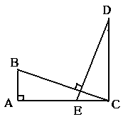
15．如图所示，△ABC中，已知∠B和∠C的平分线相交于点F，过点F作DE∥BC，交AB于点D，交AC于点E，若BD＋CE＝9，线段DE＝_______．
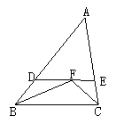
16. 如图，在△ABC中，AB＝AC，∠BAC＝90°，AE是过A点的一条直线，AE⊥CE于E，BD⊥AE于D，DE＝4，CE＝2，则BD＝_______.
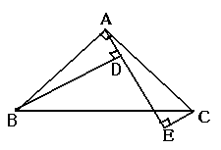
三.解答题
17．如图所示，已知在△ABC中，∠B＝60°，△ABC的角平分线AD、CE相交于点O，
求证：AE＋CD＝AC．
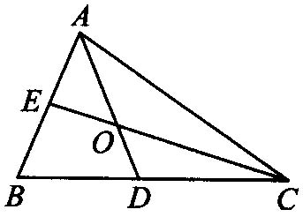

18．如图所示，△ABC中，D，E在BC上，且DE＝EC，过D作DF∥BA，交AE于点F，DF＝AC，求证AE平分∠BAC．
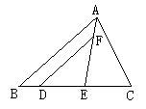

19. 如图：已知AD为△ABC的中线，且∠1＝∠2，∠3＝∠4,求证：BE＋CF＞EF.
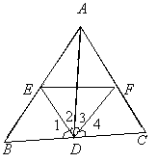
20．已知：△ABC中，AD平分∠BAC交BC于点D，且∠ADC＝60°．
问题1：如图1，若∠ACB＝90°，AC＝AB，BD＝DC，
则的值为_________，的值为__________．
问题2：如图2，若∠ACB为钝角，且AB＞AC，BD＞DC．
（1）求证：BD－DC＜AB－AC；
（2）若点E在AD上，且DE＝DB，延长CE交AB于点F，求∠BFC的度数．
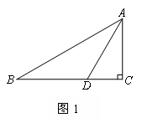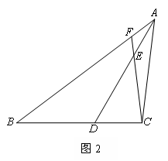

【答案与解析】
一.选择题
1. 【答案】A；
【解析】∵△A′DE是△ABC翻折变换而成，∴∠AED＝∠A′ED，∠ADE＝∠A′DE，∠A＝∠A′＝75°，∴∠AED＋∠ADE＝∠A′ED＋∠A′DE＝180°－75°＝105°，∴∠1＋∠2＝360°－2×105°＝150°．
2. 【答案】D；
【解析】可由SAS证①，由①和AAS证②，SSS证③.
3. 【答案】C；
4. 【答案】B ；
【解析】证△ADF≌△ABF，则∠ABF＝∠ADF＝∠ACB，所以FD∥BC.
5. 【答案】B；
【解析】∠C＝∠E，∠B＝∠FDE＝180°－110°－40°＝30°.
6. 【答案】C；
【解析】A项构不成三角形，B项是SSA，D项斜边和直角边一样长，是不可能的.
7. 【答案】D；
8. 【答案】A；
解析】易证∴△EFA≌△ABG得AF＝BG，AG＝EF．同理证得△BGC≌△DHC得GC＝DH，CH＝BG．故FH＝FA＋AG＋GC＋CH＝3＋6＋4＋3＝16，故S＝（6＋4）×16－3×4－6×3＝50．
二.填空题
9. 【答案】（1，5）或（1，－1）或（5，－1） ；
10.【答案】45°；
【解析】Rt△BDH≌Rt△ADC，BD＝AD.
11.【答案】20；
【解析】BC＝AC＝AE，△DBE的周长等于AB.
12．【答案】40°；
【解析】∵AB＝AC，所以∠ABC＝∠ACB， 又∵∠OBC＝∠OCA，
∴∠ABC＋∠ACB＝2（∠OBC＋∠OCB）， ∵∠BOC＝110°，
∴∠OBC＋∠OCB＝70°， ∴∠ABC＋∠ACB＝140°，
∴∠A＝180°－（∠ABC＋∠ACB）＝40°．
13.【答案】135°；
【解析】点O为角平分线的交点，∠AOC＝180°－（∠BAC＋∠BCA）＝135°.
14.【答案】4；
【解析】证△ABC≌△CED.
15．【答案】9；
【解析】因为DE∥BC， 所以∠DFB＝∠FBC，∠EFC＝∠FCB， 因为∠FBC＝∠FBD，∠FCB＝∠FCE， 所以∠FBD＝∠DFB，∠FCE＝∠EFC， 所以BD＝DF，CE＝EF， 所以BD＋CE＝DF＋FE＝DE，所以DE＝BD＋CE＝9．
16.【答案】6；
【解析】∠CAE＝∠ABD，△ABD≌△CAE.
三.解答题
17.【解析】
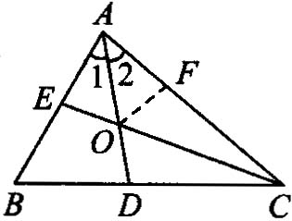
证明：如图所示，在AC上取点F，使AF＝AE，连接OF，
在△AEO和△AFO中，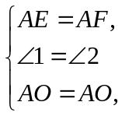
∴ △AEO≌△AFO（SAS）．
∴ ∠EOA＝∠FOA．
∵ ∠B＝60°，
∴ ∠AOC＝180°－(∠OAC＋∠OCA)
＝180°－(∠BAC＋∠BCA)
＝180°－(180°－60°)
＝120°．
∴ ∠AOE＝∠AOF＝∠COF＝∠DOC＝60°．
在△COD和△COF中，
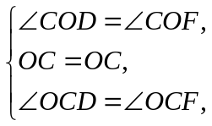
∴ △COD≌△COF（ASA）．
∴ CD＝CF．
∴ AE＋CD＝AF＋CF＝AC．
18．【解析】
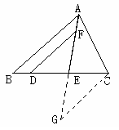
证明：延长FE到G，使EG＝EF，连接CG，
在△DEF和△CEG中，
ED＝EC，∠DEF＝∠CEG，FE＝EG，
∴△DEF≌△CEG，
∴DF＝GC，∠DFE＝∠G，
∵DF∥AB，∴∠DFE＝∠BAE，
∵DF＝AC，∴GC＝AC，
∴∠G＝∠CAE，
∴∠BAE＝∠CAE，即AE平分∠BAC．
19.【解析】
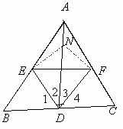
证明：在DA上截取DN＝DB，连接NE，NF，则DN＝DC，
在△DBE和△DNE中：
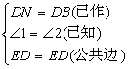
∴△DBE≌△DNE （SAS）
∴BE＝NE（全等三角形对应边相等）
同理可得：CF＝NF
在△EFN中EN＋FN＞EF（三角形两边之和大于第三边）
∴BE＋CF＞EF.
20．【解析】
证明：问题1：，2 ；
问题2：
（1）在AB上截取AG，使AG＝AC，连接GD．（如图）
∵AD平分∠BAC，
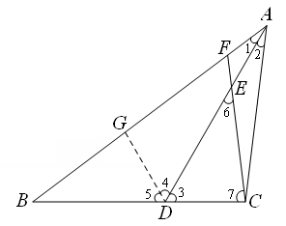
∴∠1＝∠2．
在△AGD和△ACD中，
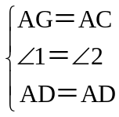
∴△AGD≌△ACD．
∴DG＝DC．
∵△BGD中，BD－DG＜BG，
∴BD－DC＜BG．
∵BG＝ AB－AG＝ AB－AC，
∴BD－DC＜AB－AC．

（2）∵由（1）知△AGD≌△ACD，
∴GD＝CD，∠4 ＝∠3＝60°．
∴∠5 ＝180°－∠3－∠4＝180°－60°－60°＝60°．
∴∠5 ＝∠3．
在△BGD和△ECD中，
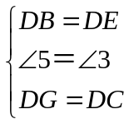，
∴△BGD≌△ECD．
∴∠B ＝∠6．
∵△BFC中，∠BFC＝180°－∠B－∠7 ＝180°－∠6－∠7 ＝∠3，
∴∠BFC＝60°．

